Przewodnik dla nauczycieli

Moduł: | Temperatura
Godziny nauczania: | 60 minut
Poziom klasy: | Klasa 7 i 8
Krótki opis: | W tym module wprowadzana jest reprezentacja diagramu strzałkowego (grafy Venna ze strzałkami), a uczniowie rozwijają swoją wiedzę na temat zmiany reprezentacji pomiędzy tabelą a wykresem. Uczniowie badają jednoznaczność przyporządkowania funkcyjnego na diagramie strzałkowym i reprezentacjach układu współrzędnych oraz dokonują zmian reprezentacji tych samych funkcji. Korzystając z różnych reprezentacji relacji funkcyjnych, uczniowie stają się świadomi ich właściwości i uczą się przełączać między nimi. W ten sposób uczniowie rozróżniają przyporządkowanie jednoznaczne i niejednoznaczne. Aby ułatwić zrozumienie i wdrożenie, dane dotyczące temperatury przedstawiono w uproszczonej formie.
Zasady projektowania: | Badanie
 | Sytuacyjność
 | Narzędzia cyfrowe
 | Ucieleśnienie
Myślenie: | Wejście – Wyjście
 | Współzmienność
 | Przyporządkowanie
 | Obiekt
Cele: | - Wprowadzenie funkcji jako jednoznacznego przyporządkowania.  - Rozpoznawanie funkcji w różnych formach reprezentacji.  - Sprawdzanie, czy sytuacja/reprezentacja jest relacją funkcyjną, czy nie.

Informacje do stosowania:
- Link: https://www.geogebra.org/m/uka5kz4c
- Uczniowie mogą uzyskać dostęp do odpowiedniego apletu GeoGebra poprzez zeskanowanie/sfotografowanie kodu QR w prezentacji PowerPoint oraz w broszurze badacza (ulotka dla ucznia).
Bibliografia:
- Źródło danych o temperaturze: https://www.wetter2.com/europe/germany/baden-wurttemberg/stuttgart?page=past-weather#day=2&month=2 (25.03.2022)
- Zadanie badacza GeoGebra 1-5: adaptacja z https://www.geogebra.org/m/xgykmjxv (25.03.2022)

Scenariusz lekcji dla modułu „Temperatura”.
Sekcja | Nauczyciel | Uczniowie | Komentarz dydaktyczno-metodyczny | Wymagany materiał
Wstęp  (10 minut) | Nauczyciel pokazuje wykres rzeczywistego trendu temperatury i zadaje pytania dotyczące zmian temperatury w ciągu dnia.  Inne pytania:  - W jakiej porze roku można było mierzyć temperatury? (luty 2017)  - Jaka jest pierwsza wartość, jaka jest druga wartość?  Następny slajd (3):  Czym się różnią?  Skoncentruj się na odwróceniu zależności | Odpowiedz na pytania i opisz wykres. | Motywacja poprzez przykład z życia wzięte  Wprowadzenie  Wykres temperatura-czas (aspekt przyporządkowania/aspekt wejście-wyjście)  Cała klasa | Slajdy (2-5)
Wprowadzenie Eksploracja/  Zadanie badawcze  (5 minut) | Nauczyciel wyjaśnia zadanie badawcze: „Dziś przeanalizujesz dane dotyczące temperatury w różnych reprezentacjach. Do niektórych zadań użyjesz apletu GeoGebra”.  Objaśnienie Aplet GeoGebra, jeśli jest to konieczne. | Zadawaj pytania. | Cała klasa | Slajdy (6,7), broszury badawczej (ulotki dla studentów), tablety, GeoGebra
Faza eksploracji/badań  (20 minut) | Nauczyciel obserwuje i w razie potrzeby zapewnia pomoc . | Wykonaj zadania badawcze (karty pracy) przy użyciu apletów GeoGebra.  Uczniowie niezależnie sprawdzają swoje wyniki. | Praca w grupie  Wprowadzenie diagramu strzałkowego  Praca z układem współrzędnych, tabelą i diagramem strzałkowym jako formami reprezentacji  Zmiana reprezentacji  Wprowadzenie jednoznacznego przyporządkowania. | badawcze , tablety, GeoGebra
Konstruowanie i organizowanie wiedzy  (5 minut) | Nauczyciel upewnia się, że uczniowie poprawnie odpowiadają na pytania o temperaturze za pomocą pola notatek. Nauczyciel wykorzystuje kontekst temperatury i wizualizuje ustalenia/zasady (pole notatek). | Przeczytaj pole notatki i uzupełnij brakujące informacje. | Praca w parach  Funkcja jako jednoznaczne przyporządkowanie  Uporządkowana para  Wartości funkcji | Slajdy (8-10), miejsce na notatki
Kontrola  (5-10 minut) | Nauczyciel pokazuje wykresy, diagramy strzałkowe i opisy przypisań. | Uczniowie wykorzystują nabyte umiejętności, sprawdzają reprezentacje pod kątem jednoznaczności, identyfikują zależności funkcyjne. | Cała klasa  Ocena | Slajdy (11-15)

Tablica / Slajdy do wprowadzenia:
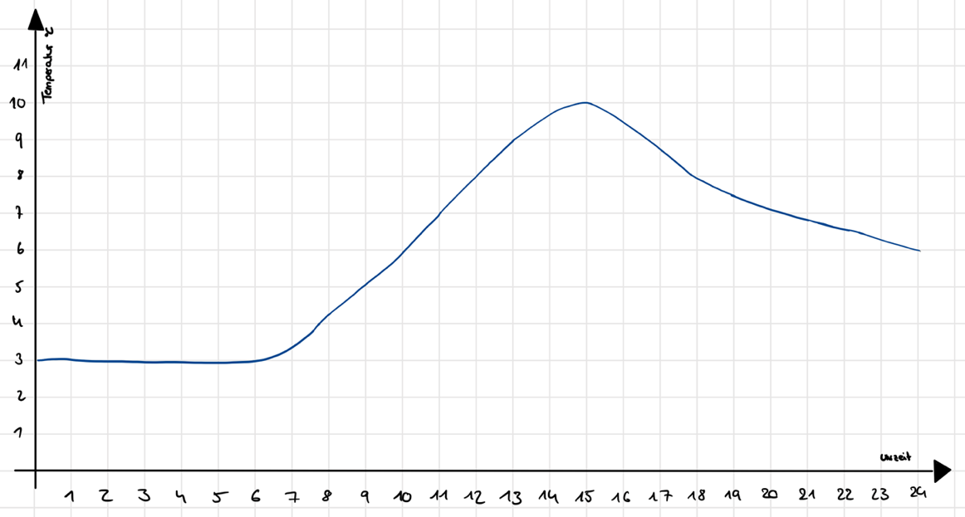
Temperature °C

Time

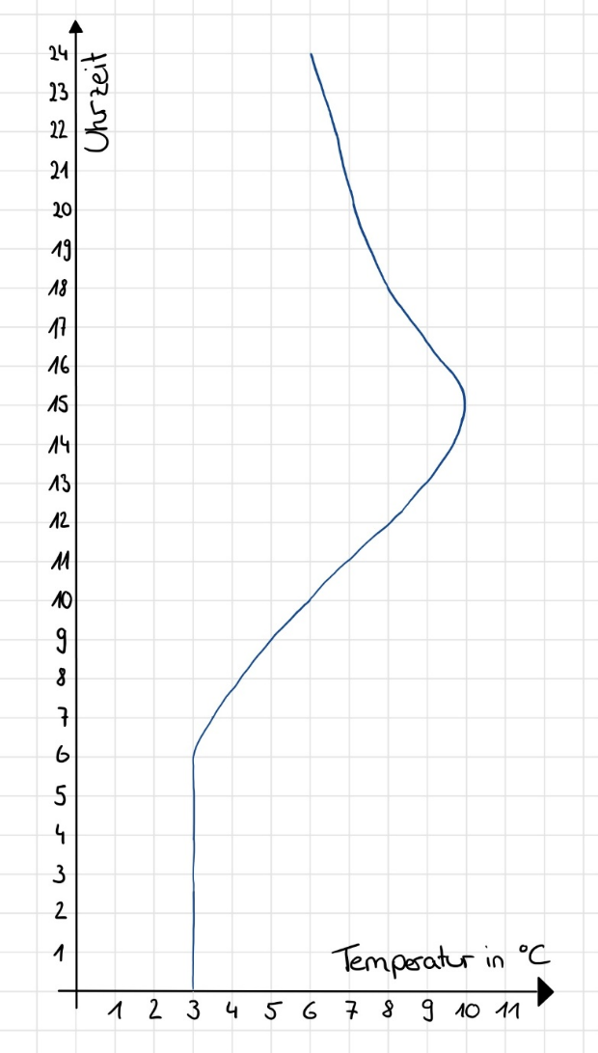
Temperature °C
Time
Karta pracy, miejsce na notatki :
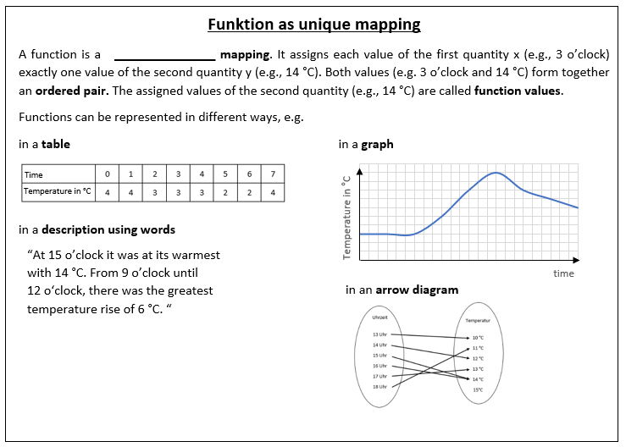
o rozwiązaniach :
